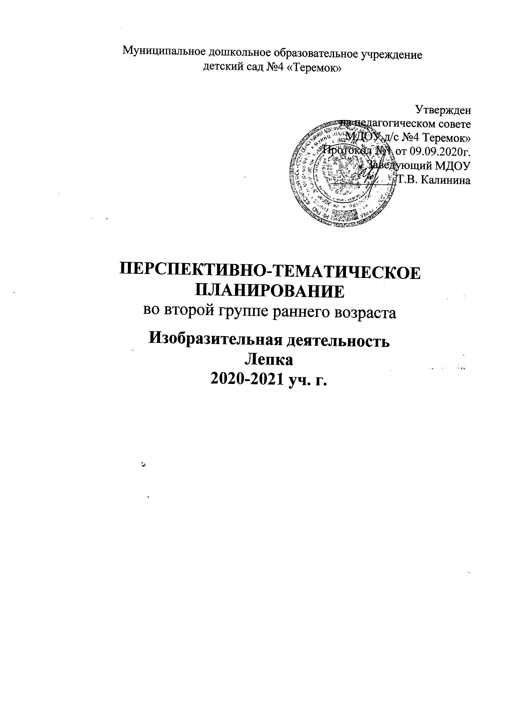
Муниципальное дошкольное образовательное учреждение
детский сад №4 «Теремок»

Утвержден
на педагогическом совете
МДОУ д/с №4 Теремок»
Протокол №1 от 09.09.2020г.
Заведующий МДОУ
___________Т.В. Калинина

ПЕРСПЕКТИВНО-ТЕМАТИЧЕСКОЕ ПЛАНИРОВАНИЕ
во второй группе раннего возраста
Изобразительная деятельность
Лепка
2020-2021 уч. г.

Тема | № п/п | Виды непосредственно образовательной деятельности. Развернутое содержание работы | Период | Итоговое мероприятие
Осень | 1 | Адаптация | 30.08.20-4.09.20
Осень | 2 | Адаптация | 7.09.20-11.09.20
Осень | 3 | Адаптация | 14.09.20-18.09.20
Осень | 4 | Адаптация. Мониторинг. | 21.09.20-25.09.20
Осень | 5 | Тема: Яблочки.  Цель: учить раскатывать пластилин между ладонями; продолжать учить различать зеленый, красный, желтый цвета; любоваться готовым изделием. (Комплексные занятия по программе «От рождения до школы» под редакцией Н.Е Вераксы, Т.С. Комаровой, М.А. Васильевой. С. 161) | 28.09.20 – 2.10.20 | Выставка детского творчества
Я в мире человек | 6 | Тема: Лучики для солнышка.  Цель: учить раскатывать палочки из пластилина прямыми движениями рук, аккуратно класть готовое изделие на дощечку, различать и называть желтый цвет.  (Комплексные занятия по программе «От рождения до школы» под редакцией Н.Е Вераксы, Т.С. Комаровой, М.А. Васильевой. С. 217) | 5.10.20-9.10.20
Мой дом | 7 | Тема: Пирожок для котика.  Цель: учить формировать округлые комочки из пластилина; упражнять в выполнении заданий, рассчитанных на понимание речи и ее активизацию; вызвать желание лепить.  (Комплексные занятия по программе «От рождения до школы» под редакцией Н.Е Вераксы, Т.С. Комаровой, М.А. Васильевой. С. 41) | 12.10.20-16.10.20 | Создание коллективного плаката с фотографиями детей
Мой дом | 8 | Тема: Палочки для крыши.  Цель: учить работать с пластилином, раскатывать пластилин между ладонями прямыми движениями, любоваться готовым изделием. (Комплексные занятия по программе «От рождения до школы» под редакцией Н.Е Вераксы, Т.С. Комаровой, М.А. Васильевой. С. 138) | 19.10.20-23.10.20 | Создание коллективного плаката с фотографиями детей
Мой дом | 9 | Тема: Лесенка.  Цель: учить раскатывать пластилин между ладонями, работать аккуратно, складывать готовые изделия на доску. (Комплексные занятия по программе «От рождения до школы» под редакцией Н.Е Вераксы, Т.С. Комаровой, М.А. Васильевой. С. 260) | 26.10.20 –30.10.20
Мой дом | 10 | Тема: Заборчик для козлят.  Цель: продолжать знакомство с материалом, учить раскатывать пластилин между ладонями прямыми движениями рук; учить работать коллективно, прививать интерес к лепке. (Комплексные занятия по программе «От рождения до школы» под редакцией Н.Е Вераксы, Т.С. Комаровой, М.А. Васильевой. С. 78) | 2.11.20 – 6.11.20 | Тематическое развлечение «Мои любимые игрушки»
Новогодний праздник | 11 | Тема: Зернышки для мышонка.  Цель: познакомить с содержанием сказки С. Маршака «Сказка о глупом мышонке», дать почувствовать взаимосвязь между содержанием литературного произведения и рисунками к нему; учить отвечать на вопросы воспитателя; обогащать и активизировать речь; закреплять умение отщипывать кусочки от целого комка пластилина, скатывать небольшие шарики между ладонями круговыми движениями, прививать интерес к изобразительной деятельности. (Комплексные занятия по программе «От рождения до школы» под редакцией Н.Е Вераксы, Т.С. Комаровой, М.А. Васильевой. С. 109) | 9.11.20 – 13.11.20 | Новогодний утренник
Новогодний праздник | 12 | Тема: Блюдце.  Цель: учить скатывать шары из пластилина круговыми движениями рук, расплющивать заготовку, аккуратно класть готовое изделие на дощечку. (Комплексные занятия по программе «От рождения до школы» под редакцией Н.Е Вераксы, Т.С. Комаровой, М.А. Васильевой. С. 181) | 16.11.20– 20.11.20 | Новогодний утренник
Новогодний праздник | 13 | Тема: Пряники для зайчика.  Цель: помочь вспомнить стихотворения А. Барто из цикла «Игрушки», продолжить учить согласовывать слова в предложениях, давать возможность рассказать стихотворение полностью, развивать память, воспитывать бережное отношение к игрушкам; продолжать отрабатывать навыки лепки из ластилина; вызывать желание лепить (Комплексные занятия по программе «От рождения до школы» под редакцией Н.Е Вераксы, Т.С. Комаровой, М.А. Васильевой. С. 188) | 23.11.20 –27.11.20 | Новогодний утренник
Новогодний праздник | 14 | Тема: Миски для медведя.  Цель: познакомить с содержанием Л. Н. Толстого «Три медведя»; дать возможность убедиться, что рассматривать рисунки в книгах очень интересно; развивать память, активизировать речь, помогать детям играть в сказку; упражнять в скатывании из пластилина шаров круговыми движениями рук, в сплющивании в ладонях комка; учить пальцами делать углубление, развивать интерес к лепке. (Комплексные занятия по программе «От рождения до школы» под редакцией Н.Е Вераксы, Т.С. Комаровой, М.А. Васильевой. С. 174) | 30.12.20 – 4.12.20
Новогодний праздник | 15 | Тема: Ягоды для птичек.  Цель: учить различать и называть красный цвет, закреплять знание о форме предметов, обогащать сенсорный опыт детей путем обведения предметов по контуру поочередно то одной, то другой рукой; закреплять умение отщипывать небольшие кусочки пластилина от целого куска, раскатывать его между ладонями круговыми движениями. (Комплексные занятия по программе «От рождения до школы» под редакцией Н.Е Вераксы, Т.С. Комаровой, М.А. Васильевой. С. 123) | 7.12.20– 11.12.20
Новогодний праздник | 16 | Тема: Разноцветные шары.  Цель: учить различать желтый, красный, синий цвета; закреплять приемы раскатывания пластилина между ладонями; прививать интерес к изобразительной деятельности. (Комплексные занятия по программе «От рождения до школы» под редакцией Н.Е Вераксы, Т.С. Комаровой, М.А. Васильевой. С. 131) | 14.12.20– 18.12.20
Новогодний праздник | 17 | Тема: Ягоды для снегиря.  Цель: познакомить с немецкой песенкой «Снегирек»; развивать способности активно проговаривать простые и более сложные фразы, отвечая на вопросы воспитателя; закреплять умение раскатывать пластилин между ладонями круговыми движениями; учить аккуратно укладывать готовые изделия на дощечку, любоваться готовым изделием. (Комплексные занятия по программе «От рождения до школы» под редакцией Н.Е Вераксы, Т.С. Комаровой, М.А. Васильевой. С. 202) | 21.12.20 – 25.12.20
Зима | 18 | Тема: Скатывание одного шара для снеговика.  Цель: закреплять умение раскатывать пластилин между ладонями, делать шарики круговыми движениями; учить аккуратно укладывать готовые изделия на дощечку, любоваться готовым изделием. (Комплексные занятия по программе «От рождения до школы» под редакцией Н.Е Вераксы, Т.С. Комаровой, М.А. Васильевой. С. 115) | 13.01.21 – 15.01.21 | Выставка детского творчества.
Зима | 19 | Тема: Снеговик (скатывание большого и маленького шаров).  Цель: совершенствовать умение скатывать шар из пластилина между ладонями круговыми движениями, учить различать белый цвет, поощрять добавление дополнительных деталей к изделию. (Комплексные занятия по программе «От рождения до школы» под редакцией Н.Е Вераксы, Т.С. Комаровой, М.А. Васильевой. С. 153) | 18.01.21 – 22.01.21 | Выставка детского творчества.
Зима | 20 | Тема: Сыр для мышки.  цель: закреплять умение скатывать шары из пластилина круговыми движениями рук, расплющивать заготовку, аккуратно класть готовое изделие на дощечку. (Комплексные занятия по программе «От рождения до школы» под редакцией Н.Е Вераксы, Т.С. Комаровой, М.А. Васильевой. С. 212) | 25.01.21 – 29.01.21 | Выставка детского творчества.
Мамин праздник | 21 | Тема: Кузовок.  Цель: продолжать отрабатывать навыки лепки из пластилина, раскатывать пластилин прямыми и круговыми движениями рук, делать пальцами углубление, любоваться готовыми изделиями. (Комплексные занятия по программе «От рождения до школы» под редакцией Н.Е Вераксы, Т.С. Комаровой, М.А. Васильевой. С. 209) | 1.02.21 – 5.02.21 | Мамин праздник.
Мамин праздник | 22 | Тема: Миска для собачки.  Цель: познакомить с содержанием русской народной песенки; обогащать и активизировать словарь; учить добавлять слова, заканчивать фразы, выполнять упражнения на звукоподражание; раскатывать из пластилина палочки между ладонями прямыми движениями, аккуратно укладывать готовое изделие на дощечку, прививать интерес к лепке. (Комплексные занятия по программе «От рождения до школы» под редакцией Н.Е Вераксы, Т.С. Комаровой, М.А. Васильевой. С. 70) | 8.02.21 – 12.02.21
Мамин праздник | 23 | Тема: Пирожки для зверят.  Цель: познакомить с содержанием стихотворения; продолжать учить согласовывать слова в предложениях, повторять фразы вслед за воспитателем, определять животных по описанию; совершенствовать приемы работы с пластилином; закреплять умение формовать из пластилина округлые комочки. (Комплексные занятия по программе «От рождения до школы» под редакцией Н.Е Вераксы, Т.С. Комаровой, М.А. Васильевой. С. 90) | 15.02.21– 19.02.21
Мамин праздник | 24 | Тема: Веточки для козы.  Цель: напомнить содержание русской народной песенки; учить сопровождать чтение поэтического произведения игровыми действиями, предоставлять возможность договаривать слова, фразы; продолжать учить скатывать палочки между ладонями прямыми движениями; закреплять знание о форме разных предметов, аккуратно складывать готовые изделия на дощечку. (Комплексные занятия по программе «От рождения до школы» под редакцией Н.Е Вераксы, Т.С. Комаровой, М.А. Васильевой. С. 97) | 22.02.21– 26.02.21
Мамин праздник | 25 | Тема: Пирожки для бабушки.  Цель: учить формовать из пластилина округлые формы (комочки), прививать интерес к изобразительной деятельности.  (Комплексные занятия по программе «От рождения до школы» под редакцией Н.Е Вераксы, Т.С. Комаровой, М.А. Васильевой. С. 224) | 1.03.21 – 5.03.21
Народная игрушка | 26 | Тема: Печенье для щенка.  Цель: продолжать учить скатывать шары из пластилина круговыми движениями рук, расплющивать заготовку, аккуратно класть готовое изделие на дощечку. (Комплексные занятия по программе «От рождения до школы» под редакцией Н.Е Вераксы, Т.С. Комаровой, М.А. Васильевой. С. 195) | 8.03.21 – 12.03.21 | Праздник народной игрушки
Народная игрушка | 27 | Тема: Миски для медведей.  Цель: упражнять в скатывании из пластилина шаров круговыми движениями рук, в сплющивании в ладонях комка; учить пальцами делать углубление, развивать интерес к лепке. (Комплексные занятия по программе «От рождения до школы» под редакцией Н.Е Вераксы, Т.С. Комаровой, М.А. Васильевой. С. 174) | 15.03.21– 19.03.21 | Праздник народной игрушки
Народная игрушка | 28 | Тема: Бублики для кота.  Цель: учить раскатывать палочки между ладонями прямыми движениями рук, соединять концы палочек, образуя кольцо; развивать мелкую моторику рук. (Комплексные занятия по программе «От рождения до школы» под редакцией Н.Е Вераксы, Т.С. Комаровой, М.А. Васильевой. С. 63) | 22.03.21– 26.03.21 | Праздник народной игрушки
Весна | 29 | Тема: Крошки для утят.  Цель: познакомить с содержанием рассказа Б. Житкова; приучать внимательно слушать относительно большие по объему художественные произведения; рассматривать рисунки-иллюстрации; учить выполнять упражнения на звукоподражание, отщипывать небольшие комочки пластилина; аккуратно укладывать готовые изделия на дощечку. (Комплексные занятия по программе «От рождения до школы» под редакцией Н.Е Вераксы, Т.С. Комаровой, М.А. Васильевой. С. 57) | 29.03.21– 2.04.21 | Выставка детского творчества.
 | 30 | Тема: Блюдце.  Цель: закреплять умение скатывать шары из пластилина круговыми движениями рук, расплющивать заготовку, аккуратно класть готовое изделие на дощечку. (Комплексные занятия по программе «От рождения до школы» под редакцией Н.Е Вераксы, Т.С. Комаровой, М.А. Васильевой. С. 181) | 5.04.21 – 9.04.21
 | 31 | Тема: Яйцо.  Цель: продолжать учить скатывать из комка пластилина шарик, аккуратно складывать изделия на дощечке. (Комплексные занятия по программе «От рождения до школы» под редакцией Н.Е Вераксы, Т.С. Комаровой, М.А. Васильевой. С. 195) | 12.04.21– 16.04.21
 | 32 | Тема: Печенье для щенка.  Цель: закреплять умение скатывать шары из пластилина круговыми движениями рук, расплющивать заготовку, аккуратно класть готовое изделие на дощечку. (Комплексные занятия по программе «От рождения до школы» под редакцией Н.Е Вераксы, Т.С. Комаровой, М.А. Васильевой. С. 195) | 19.04.21 – 23.04.21
 | 33 | Тема: Весенняя травка.  Цель: продолжать учить отщипывать небольшие кусочки пластилина от целого куска, скатывать из них палочки. Аккуратно укладывать их на дощечке, различать зеленый цвет, развивать умение работать коллективно. (Комплексные занятия по программе «От рождения до школы» под редакцией Н.Е Вераксы, Т.С. Комаровой, М.А. Васильевой. С. 231) | 26.04.21 – 30.05.21
 | 34 | Тема: Разноцветные колеса.  Цель: познакомить с потешкой «Из-за леса, из-за гор…», поощрять попытки прочесть стихотворный текст целиком; закреплять умение скатывать шары из пластилина круговыми движениями рук, расплющивать заготовку; закреплять знание цветов. (Комплексные занятия по программе «От рождения до школы» под редакцией Н.Е Вераксы, Т.С. Комаровой, М.А. Васильевой. С. 245 | 3.05. 21 – 7.05.21
Лето | 35 | Тема: Земляничка.  Цель: закреплять умение раскатывать пластилин между ладонями, другие ранее приобретенные навыки; различать красный цвет, любоваться готовым изделием. (Комплексные занятия по программе «От рождения до школы» под редакцией Н.Е Вераксы, Т.С. Комаровой, М.А. Васильевой. С. 281) | 10.05.21 – 14.05.21 | Праздник «Лето»
Лето | 36 | мониторинг | 17.05.21 – 21.05.21 | Праздник «Лето»
Лето | 37 | Тема: Сосиски для киски.  Цель: познакомить со стихотворением «Кискино горе» Б. Заходера, совершенствовать умение понимать вопросы; закреплять умение раскатывать пластилин между ладонями, любоваться готовым изделием. (Комплексные занятия по программе «От рождения до школы» под редакцией Н.Е Вераксы, Т.С. Комаровой, М.А. Васильевой. С. 275) | 24.05.21– 28.05.21 | Праздник «Лето»

Литература:
- Комплексные занятия по программе «От рождения до школы» под редакцией Н.Е Вераксы, Т.С. Комаровой, М.А. Васильевой.

